|  |  |
| --- | --- |
| AGROCAMPO S.A.S | 24-05-2022 |
| Cambios y correcciones en **sia.agrocampo.vip** |
| Lenguajes Implementados: JavaScript, Php, HTML. |  |
| Base de datos: PostgreSQL, SQL SERVER 2017 |  |

**Requerimiento:**

Reunión 24-05-2022: Se llega al acuerdo de que el módulo de gerencia solo debe ejecutar por rango de fechas o un periodo de la lista desplegable, por ahora no debe ser insertado manual.

**Descripción**:

Para el recurso de nuevo SIA sia.agrocampo.vip se requiere implementar un componente de control de fechas que permita ejecutar los reportes por:

1. Rango de fechas
2. Mes y año
3. Periodo fijo

**Solución**:

Se procede a realizar el archivo de respaldo y desarrollo en el cual se procede la ejecución del requerimiento.

http://sia.agrocampo.vip/modulo_odoo/Informes/index_des.php

Implementación del componente control de fechas 3 categorías

1. Por fechas
2. Año y mes
3. Periodo fijo = 202203

**Desarrollo**:

**Nota 1**: para este modulo no es implementa control de fechas

En base al requerimiento se ocultan los componentes año y mes del módulo de Portos / informe reclamación cliente (INF REC CLI) igual que en el desplegable de las opciones:

1. Año
2. Mes

**Nuevo**

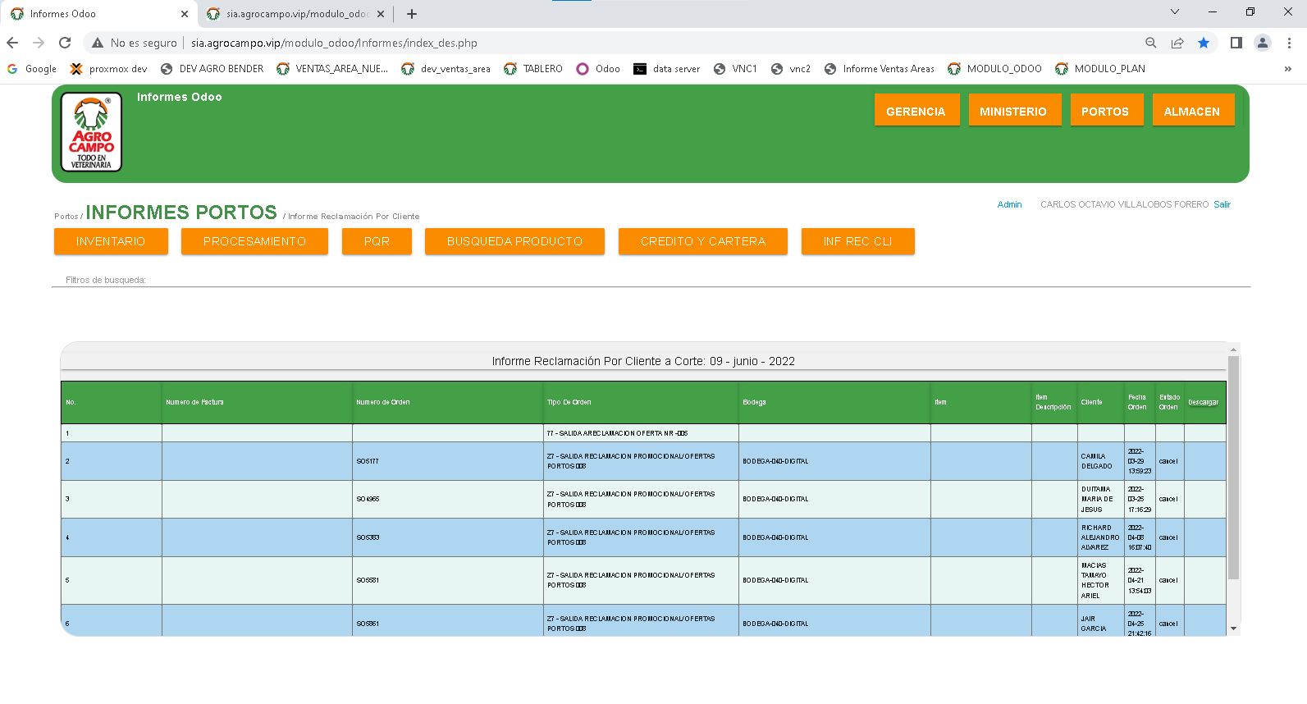

**Antiguo**.

**Correcciones.**

Corregir importación de fuentes WOFF, TTF

Se aplica corrección en importación de las fuentes

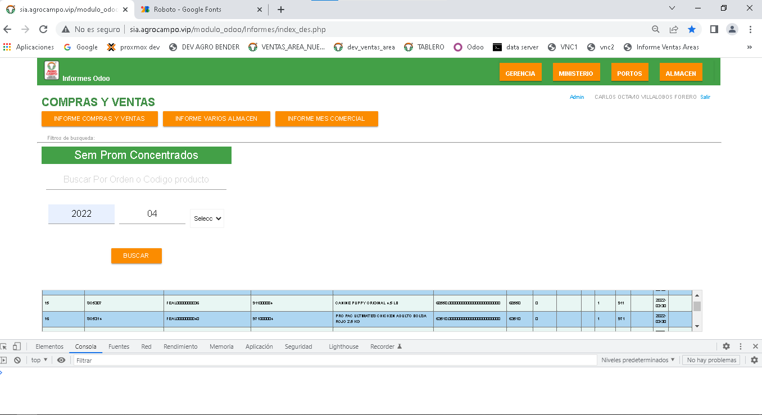

**Nota 2**: Se corrigen errores te terminación de llaves y conflictos con entre funciones.